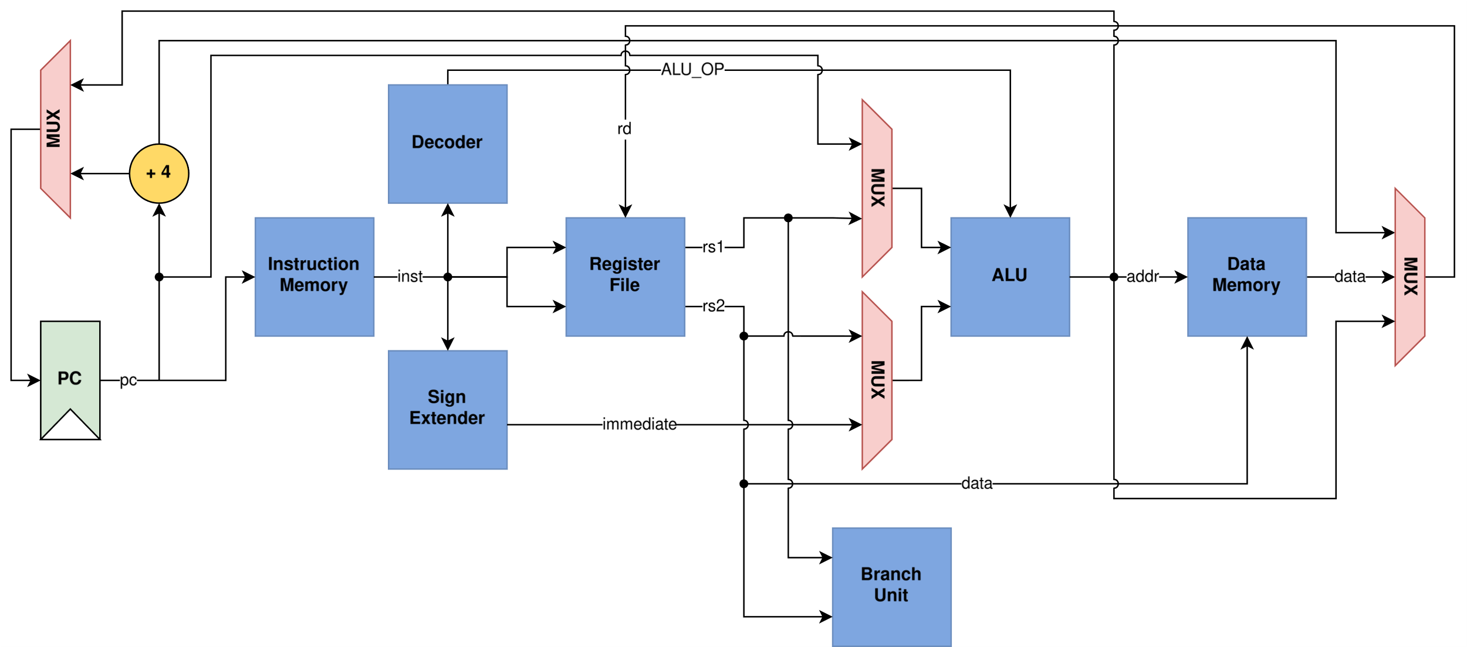

**Decoder (Control Unit): LUI opcode (0110111) tanır, ResultSrc: 11 ve ImmSrc: 100 (U-type için) sinyalleri eklendi.**

**Immediate Generator: U-type için yeni durum {instr[31:12], 12’b0} tanımlandı.**